宝塔操作文档

1. CenOS 7.X下载安装宝塔工具

安装命令

yum install -y wget && wget -O install.sh https://download.bt.cn/install/install_6.0.sh && sh install.sh

宝塔与linux系统兼容性顺序：

Centos7.x > Debian10 > Ubuntu 20.04 > Cenots 8 stream > Ubuntu 18.04 > 其它系统

****宝塔Linux面板7.9.0版本是基于Centos/Debian/Ubuntu开发的，为了最好的兼容性，请使用以上系统****

****Centos 8官方已经停止支持****

1. 安装插件

安装顺序：Mysql5.7\PHP7.4\Nginx\Redis\phpMyAdmin\\Java项目一键部署

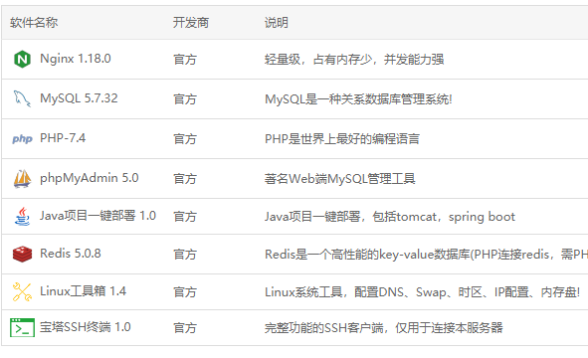

二、配置

1. 添加站点

点设置-》反向代理

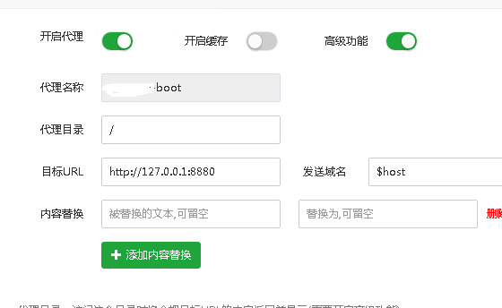

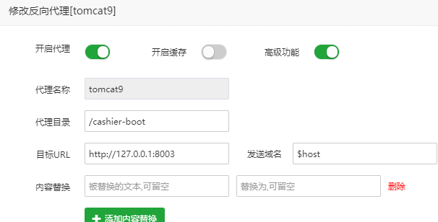

1. Nginx配置
2. Mysql

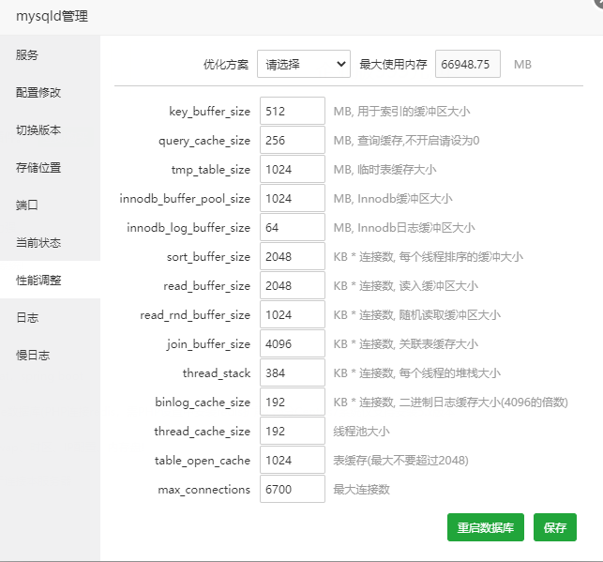

数据库表大小写问题lower_case_table_names=1

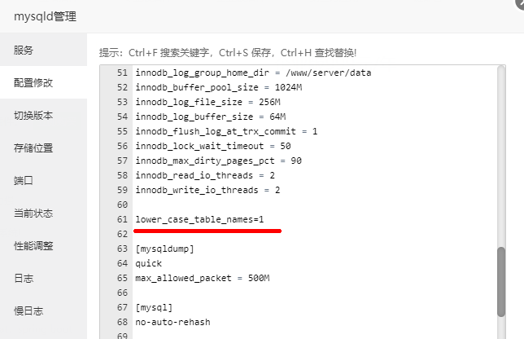

1. Redis

修改密码 requirepass项

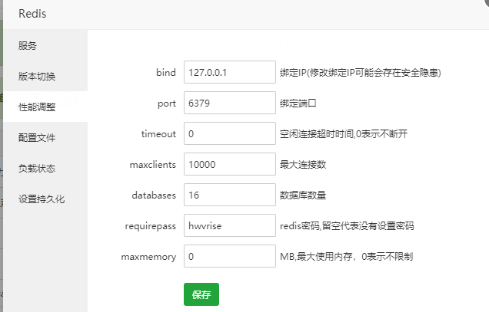

1. Java项目一键部署安装Tomcat9 会自动安装JDK1.8 Springboot

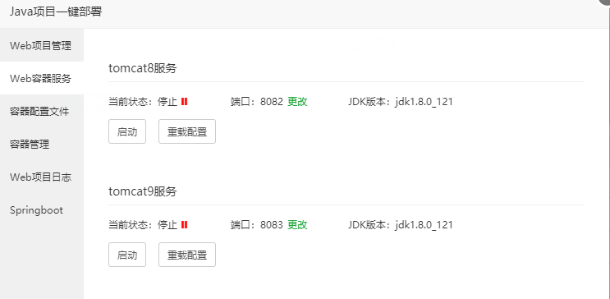

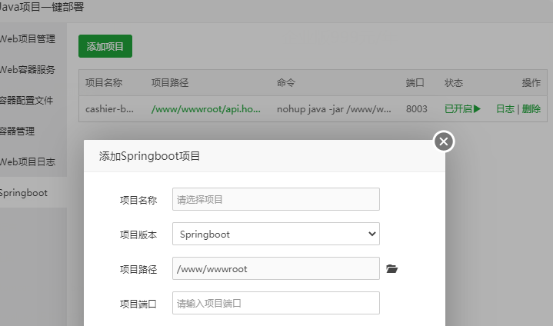

添加SpringBoot项目，选择jar包，填写项目端口即可

1. 安全开放端口

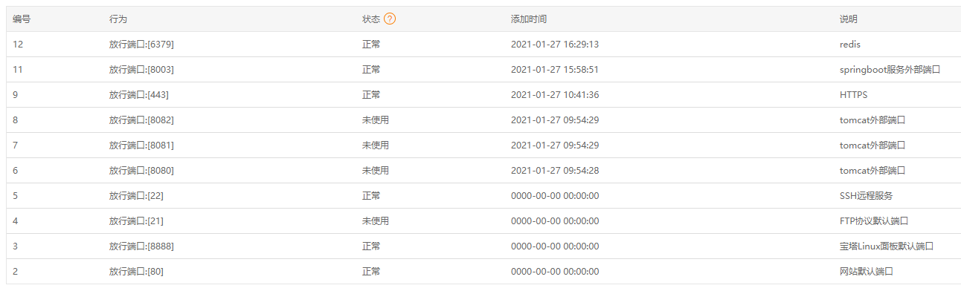

1. 阿里云开放端口 80、443、888、8888
2. 数据库备份，计划任务中添加备份计划

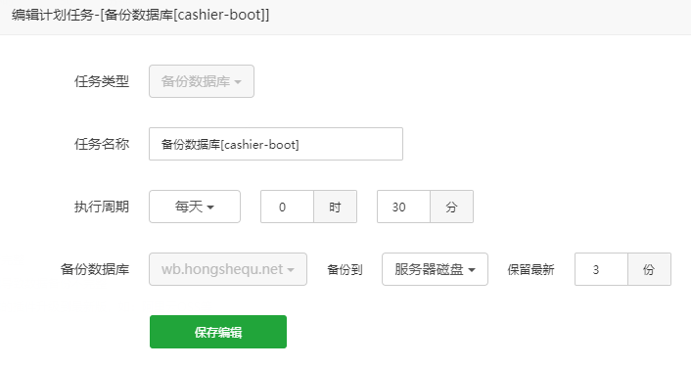

三、问题

问题一：websoket 无法访问

在nginx.conf，在http区域内一定要添加下面配置：  
map $http_upgrade $connection_upgrade {  
 default upgrade;  
 '' close;  
}  
2、在location匹配配置中添加如下内容：  
 proxy_http_version 1.1;  
 proxy_set_header Upgrade $http_upgrade;  
 proxy_set_header Connection "Upgrade";

open socket #17 left in connection 4

* 点击nginx→配置修改；
* 修改第一行user www www;为user root www;保存；
* WEB服务→重载配置。

问题二：数据库函数无法调用

需要去掉#DEFINER=`root`@`localhost`，后重执行创建

问题三：vue 项目刷新页面时，显示ngigx错误

解决办法：网站/域名设置/配置文件下方access_log上一行添加一段

location / {

root /www/wwwroot/www.xxx.net;

index index.html index.htm;

if (!-e $request_filename) {

rewrite ^(.*)$ /index.html?s=$1 last;

break;

}

}

问题四：H5页面缓存问题

location ~ .*\.(html|htm)?$

{

expires 10m; #2h缓存2小时; 10m#缓存10分钟 30d天

error_log /dev/null;

access_log off;

}

修改root自己的密码，直接输入 passwd . 输入两遍，新密码即可；

sudo -u root nohup /usr/java/jdk1.8.0_121/bin/java -Xms1024m -Xmx1536m -XX:PermSize=256m -XX:MaxPermSize=512m -XX:MaxNewSize=512m -jar /www/wwwroot/api.okx-ch.cc/kefu-boot-module-system-2.2.1.jar --server.port=9082 >> /www/wwwroot/api.okx-ch.cc/kefu-boot.log 2>&1 &

WSS配置

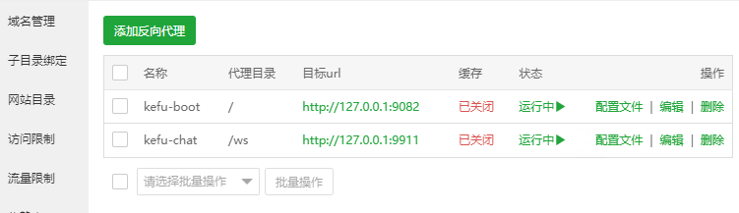

location ^~ /ws

{

proxy_pass http://127.0.0.1:9911/ws;

proxy_set_header Host $host;

proxy_set_header X-Real-IP $remote_addr;

proxy_set_header X-Forwarded-For $proxy_add_x_forwarded_for;

proxy_set_header REMOTE-HOST $remote_addr;

proxy_set_header Upgrade $http_upgrade;

proxy_set_header Connection $connection_upgrade;

# proxy_hide_header Upgrade;

add_header X-Cache $upstream_cache_status;

proxy_http_version 1.1;

proxy_set_header Upgrade $http_upgrade;

proxy_set_header Connection "upgrade";

#Set Nginx Cache

set $static_fileHkViAmQq 0;

if ( $uri ~* "\.(gif|png|jpg|css|js|woff|woff2)$" )

{

set $static_fileHkViAmQq 1;

expires 1m;

}

if ( $static_fileHkViAmQq = 0 )

{

add_header Cache-Control no-cache;

}

}

所有域名都可访问

server

{

listen 80 default_server;

server_name _ ;

#listen 80;

1、查看防火墙开启的端口，发现没有开启8898

[root@VM-12-12-centos ~]# firewall-cmd --list-ports

20/tcp 21/tcp 22/tcp 80/tcp 888/tcp 8081/tcp 8888/tcp 39000-40000/tcp 44944/tcp

2、防火墙开启8898端口

[root@VM-12-12-centos ~]# firewall-cmd --zone=public --add-port=44944/tcp --permanent

success

3、关闭/启动防火墙

[root@VM-12-12-centos ~]# systemctl stop firewalld.service

[root@VM-12-12-centos ~]# systemctl start firewalld.service

4、查看端口是否开启成功

[root@VM-12-12-centos ~]# firewall-cmd --list-ports

20/tcp 21/tcp 22/tcp 80/tcp 888/tcp 8081/tcp 8888/tcp 8898/tcp 39000-40000/tcp 8081/udp

CDN

域名解释NAME指向 CDN厂商的域名地址

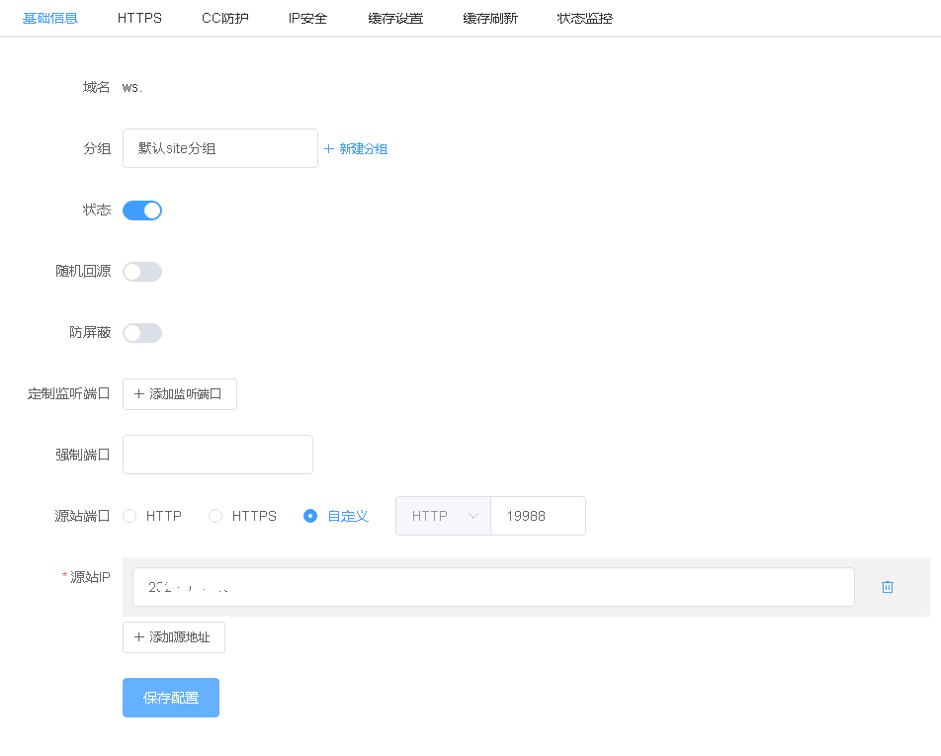

Api.域名的配置

map $http_upgrade $connection_upgrade {

default upgrade;

'' close;

}

upstream wss {

# 这里的localhost是映射本地服务器，也可以是外网ip，19988是我ws开启的端口。

server localhost:19988;

}

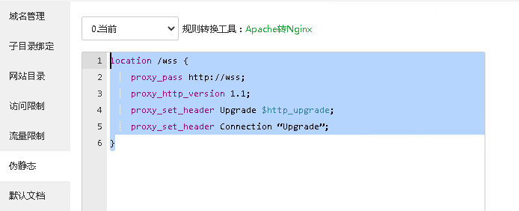

location /wss {

proxy_pass http://wss;

proxy_http_version 1.1;

proxy_set_header Upgrade $http_upgrade;

proxy_set_header Connection “Upgrade”;

}

